Arbeitsblatt
Identität und Ziele: Wer bist du? Was sollen deine Klassenkameraden über dich wissen?
Welche Sprachen sprichst du? Welchen anderen Kulturen fühlst du dich verbuden? Benutze Farben, Symbole oder Wörter um die Figur unten auszugestalten.
Image source : freepik.com

Wie geht es dir? Woran denkst du? Was freut dich und worüber machst du dir Sorgen?

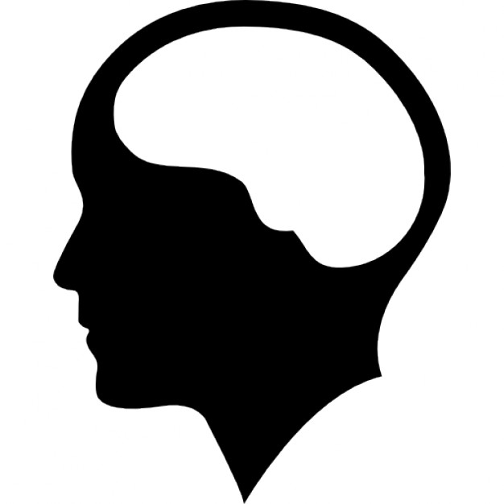

Image source : freepik.com

Poem template inspired by George Ella Lyon poem "Where I'm From" poem and the George Ella Lyon and Julie Landsman “I Am From” project. (https://iamfromproject.com/ )

Ich bin (I am) – im DT. Nicht ENG

